* 1. Jenis Kelamin Pada User

Subbab ini akan membahas, pertanyaan tentang Jenis Kelamin dari para responden yang sudah mengisi kuisioner. Pertanyaan ini akan diperuntukan untuk pengguna yang memiliki peran semua user. Pertanyaan ini akan diberikan dalam bentuk pilihan ganda. Pemilik bisnis dapat memberi memilih antara pria atau wanita. Hasil Uji coba akan ditampilkan menggunakan diagram pie untuk mempermudah pembaca. Berikut adalah hasil uji coba yang didapat dari pertanyaan ini.

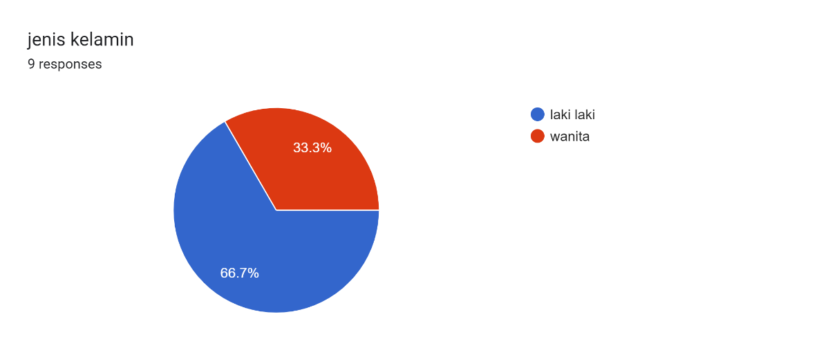

**Gambar 7.9  
Grafik Jenis Kelamin Pada User Website**

Gambar 7.9 menunjukan hasil dari uji coba tentang jenis kelamin dari responden yang telah mengisi kuisioner ini. Dari 10 user terdapat 66.7% laki-laki dan dari 10 user tersebut tadi terdapat 33.3 wanita. Pertanyaan ini bertujuan supaya pengembang website dapat mengetahui tanggapan user terhadap website yang sudah dibuat. Dengan mengetahui tanggapan user, pengembang website dapat memperbaiki Laporan dari website yang akan dibuat. Sehingga dapat memperbaiki laporan website menjadi lebih baik serta tidak membingungkan bagi user yang akan menggunakanya serta memberikan informasi yang jelas